МИНИСТЕРСТВО ОБРАЗОВАНИЯ, науки и молодежи
РЕСПУБЛИКИ КРЫМ

Государственное бюджетное профессиональное образовательное учреждение республики Крым
«СИМФЕРОПОЛЬСКИЙ КОЛЛЕДЖ
РАДИОЭЛЕКТРОНики»

Рассмотрено  на заседании ЦМК № 2  Протокол № __________  «___»________ 2024 г. |  | УТВЕРЖДЕНО  Методсоветом ГБПОУ РК «Симферопольский колледж радиоэлектроники»  _____________В.И.Полякова «___»__________ 2024 г.

Задания
для домашней контрольной работы и методические указания по их выполнению
для студентов заочной формы обучения
по дисциплине «Электрорадиоизмерения»
(название дисциплины)

Специальность: 11.02.10 «Радиосвязь, радиовещание и телевидение»

Разработал преподаватель
_____________Д.В.Марченко
(ФИО преподавателя)
«___»_______________2024 г

Симферополь, 2024 г

Краткие методические рекомендации.

Контрольная работа выполняется в тетради в клетку или печатным способом на листах формата А4. Номер варианта выбирается индивидуально по шифру и соответствующему ему номеру варианта.

Требования к решению и оформлению задач контрольной работы.

- Обязательная запись полного текста условия задачи.
- Если необходимо, для решения задачи, выполняется чертеж, рисунок, график.
- По возможности задача решается сначала в общем виде, то есть в формулах, в буквенных обозначениях.
- После этого выполняются математические вычисления искомой величины.
- Ответ записать с краткими комментариями, анализируя полученный результат.
- Ход решения задачи сопровождается краткими комментариями, где указываются законы, формулы, которые используются при решении задачи, обоснование их применения.
- Контрольная работа выполняется аккуратно.
- Контрольную работу необходимо сдать не позже указанного преподавателем срока.

Задача 1.1 Для повышения точности проведена серия измерений одного и того же значения. Получены результаты, приведенные в таблице 1.1.
Определите наиболее достоверное значение величины, абсолютную погрешность каждого измерения, среднеквадратическую погрешность результата измерений. Запишите результат измерений с учетом этой погрешности и доверительной вероятности вашего варианта. [1]
Таблица 1.1 – Исходные данные
Вариант | Единица измерения | Номер и результаты измерения |  |  |  |  |  |  |  |  |  | Доверительная  вероятность
Вариант | Единица измерения | 1 | 2 | 3 | 4 | 5 | 6 | 7 | 8 | 9 | 10 | Доверительная  вероятность
1 | В | 2 | 2,1 | 2,2 | 2,3 | 2,4 | 2 | 1,90 | 1,70 | 1,60 | 1,80 | 0,80
2 | Ом | 3 | 3,1 | 3,2 | 3,3 | 3,4 | 3 | 2,90 | 2,8 | 2,70 | 2,6 | 0,95
3 | дБ | 82 | 78 | 79 | 80 | 79 | 83 | 80 | 79 | 76 | 75 | 0,98
4 | мА | 32 | 38,1 | 37,5 | 36 | 34,4 | 36 | 37,4 | 37,6 | 37,5 | 37,5 | 0,80
5 | мВ | 10 | 10,1 | 10,2 | 10,3 | 10,4 | 10 | 9,9 | 9,8 | 9,7 | 9,6 | 0,95
6 | КОм | 20 | 20,1 | 20,2 | 20,3 | 20,4 | 20 | 19,9 | 19,8 | 19,7 | 19,6 | 0,98
7 | Гц | 999 | 1001 | 998 | 1000 | 999 | 987 | 1003 | 1005 | 1000 | 988 | 0,98
8 | мВт | 49,5 | 54,3 | 48,7 | 50 | 52,1 | 48,1 | 50,2 | 49,0 | 47,3 | 40,8 | 0,95
9 | мГн | 4,0 | 4,1 | 4,2 | 4,3 | 4,4 | 3,6 | 3,7 | 3,9 | 3,8 | 4 | 0,80
10 | ПФ | 460 | 509 | 490 | 485 | 505 | 501 | 498 | 500 | 483 | 469 | 0,80
11 | В | 59,0 | 63,0 | 54,0 | 60,0 | 59,0 | 58,1 | 62,5 | 61,1 | 53.3 | 60 | 0,95
12 | Ом | 237 | 240 | 238 | 242 | 238 | 241 | 243 | 244 | 239 | 238 | 0,80
13 | дБ | 164 | 156 | 158 | 160 | 158 | 166 | 160 | 158 | 154 | 150 | 0,95
14 | мА | 64 | 76,2 | 75 | 72 | 68,8 | 72 | 74,8 | 67,2 | 75 | 75 | 0,80
15 | мB | 16 | 19,2 | 17 | 16 | 17,2 | 17,4 | 16,8 | 18,2 | 17,6 | 19,4 | 0,80
16 | КОм | 150 | 152 | 160 | 158 | 166 | 160 | 158 | 164 | 158 | 78 | 0,98
17 | Гц | 500 | 499 | 501 | 498 | 502 | 503 | 500 | 697 | 501 | 503 | 0,98
18 | мВт | 100 | 104,6 | 98,2 | 100 | 101,2 | 100,2 | 99,8 | 98,6 | 99,6 | 97,8 | 0,95
19 | МкГн | 30 | 31,6 | 31,4 | 30,8 | 29,8 | 29,6 | 29,4 | 30,2 | 30,4 | 31,8 | 0,95
20 | нФ | 40 | 39,8 | 39,6 | 39,4 | 39,2 | 40,2 | 40,1 | 40,3 | 40,4 | 40 | 0,80

Задача 1.2 Стрелочным вольтметром с равномерной шкалой класса точности К и пределом измерения Uk измерены значения трех величин напряжений. U₁, U₂, U₃ Таблица 1.1.
Какое из указанных напряжений измерено более точно? Чему равна абсолютная и относительная погрешность каждого измерения вашего варианта? [1]
Таблица 1.2 – Исходные данные
Параметр | Значение параметров по вариантам
Параметр | 1 | 2 | 3 | 4 | 5 | 6 | 7 | 8 | 9 | 10 | 11 | 12 | 13 | 14 | 15 | 16 | 17 | 18 | 19 | 20
К | 0,1 | 0,2 | 0,5 | 1,0 | 1,5 | 2,0 | 0,5 | 4,0 | 5,0 | 1,0 | 5,0 | 4,0 | 2,5 | 2,0 | 1,5 | 1,0 | 0,5 | 0,2 | 0,1 | 1,5
U_{K} | 30 | 50 | 75 | 100 | 150 | 200 | 300 | 250 | 500 | 250 | 800 | 600 | 250 | 400 | 200 | 150 | 100 | 25 | 40 | 300
U₁ | 10 | 25 | 50 | 50 | 45 | 150 | 250 | 160 | 400 | 125 | 800 | 500 | 180 | 350 | 160 | 60 | 75 | 12 | 20 | 125
U₂ | 20 | 40 | 60 | 25 | 130 | 175 | 150 | 200 | 460 | 200 | 760 | 450 | 210 | 150 | 80 | 120 | 40 | 20 | 32 | 160
U₃ | 15 | 20 | 40 | 80 | 40 | 190 | 75 | 225 | 475 | 240 | 780 | 475 | 240 | 270 | 190 | 140 | 90 | 18 | 16 | 280

Задача 1.3 Определить уровень по напряжению, если известен уровень по мощности Lm на резисторе R(Ом). [1]
Таблица 1.3 – Исходные данные
Вариант | 1 | 2 | 3 | 4 | 5 | 6 | 7 | 8 | 9 | 10 | 11 | 12 | 13 | 14 | 15 | 16 | 17 | 18 | 19 | 20
L_{M}, дБ | -8 | -12 | -5 | -12 | -16 | 0 | 20 | 12 | 12 | -4 | -3 | 9 | 6 | 5 | 2 | -2 | 9 | 7 | 11 | 12
R, Ом | 75 | 135 | 150 | 180 | 100 | 150 | 75 | 135 | 150 | 100 | 300 | 210 | 360 | 480 | 600 | 120 | 240 | 390 | 420 | 540
Задача 1.4 Вольтметры, шкалы которых градуированы в среднеквадратических значениях, включенных в цепь переменного напряжения. Форма тока и значения напряжения Um сигналов А и Б указана в таблице 1.4. Определить показания трех вольтметров с учетом градуировки шкалы:
- Вольтметра с двухполупериодным линейным детектором ВЗ-38. (Описание прибора приведено в [1]). Вход у вольтметра закрытый;
- Вольтметра с квадратичным детектором. ВЗ-57 (описание прибора приведено в[1]). Вход у вольтметра закрытый;
- Вольтметра магнитоэлектрической системы (прибор без преобразователя[1]).

Таблица 1.4 – Исходные данные
Вариант | Вид и значения напряжения, Um (сигнал А) |  |  | Значение напряжения Um, синусоидальной формы (сигнал Б)
1 | Um=10B | 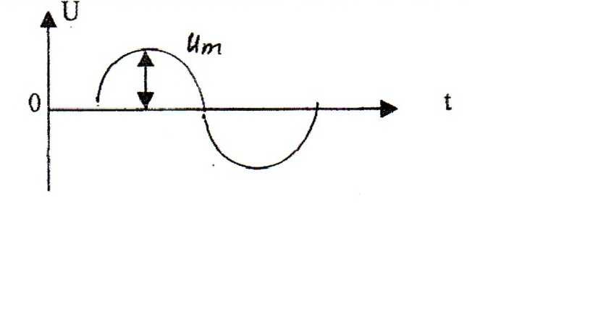 | к_{а}=1.41  к_{ф}=1.11 | U(t) = 5+20 Sin ωt
2 | Um=15B |  | к_{а}=1.41  к_{ф}=1.11 | U(t) = 10+25 Sin ωt
3 | Um=20B |  | к_{а}=1.41  к_{ф}=1.11 | U(t) = 15+30 Sin ωt
4 | Um=25B |  | к_{а}=1.41  к_{ф}=1.11 | U(t) = 20+35 Sin ωt
5 | Um=30B | 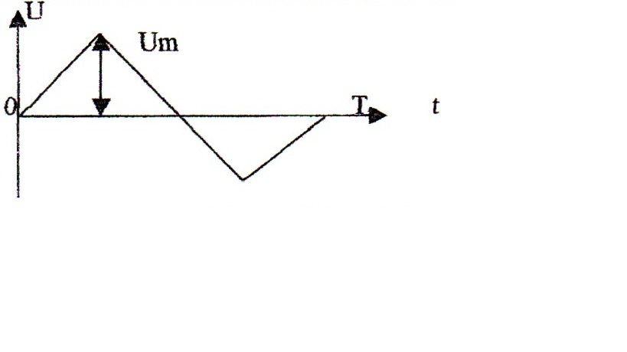 | к_{а}=1.578  к_{ф}=1.15 | U(t) = 40+100 Sin ωt
6 | Um=35B |  | к_{а}=1.578  к_{ф}=1.15 | U(t) = 45-15Sin ωt
7 | Um=40B |  | к_{а}=1.578  к_{ф}=1.15 | U(t) = 55+20Sin ωt
8 | Um=45B |  | к_{а}=1.578  к_{ф}=1.15 | U(t) = 50-25Sin ωt
9 | Um=50B | 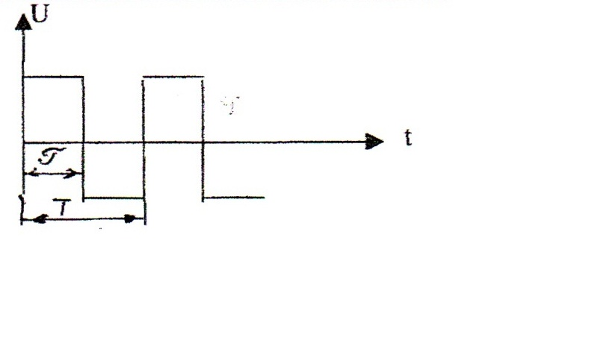 | к_{а}=1  к_{ф}=1  τ/Т=1/2 | U(t) = 60+40 Sin ωt
10 | Um=55В |  | к_{а}=1  к_{ф}=1  τ/Т=1/2 | U(t) = 65-45 Sin ωt
11 | Um=60B |  | к_{а}=1  к_{ф}=1  τ/Т=1/2 | U (t) = 70+50 Sin ωt
12 | Um=65B |  | к_{а}=1  к_{ф}=1  τ/Т=1/2 | U(t) = 75-55 Sin ωt
13 | Um=30B | 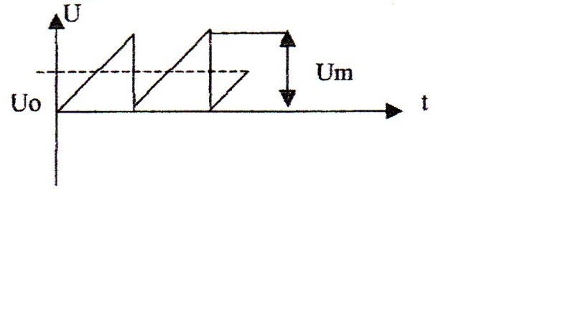 | к_{а}=1.73  к_{ф}=1.15 | U(t) = 80-60Sin ωt
14 | Um=35B |  | к_{а}=1.73  к_{ф}=1.15 | U (t) = 85+5 Sin ωt
15 | Um=40B |  | к_{а}=1.73  к_{ф}=1.15 | U(t) = 90-10 Sin ωt
16 | Um=45B |  | к_{а}=1.73  к_{ф}=1.15 | U(t) = 95-65 Sin ωt
17 | Um=90B | 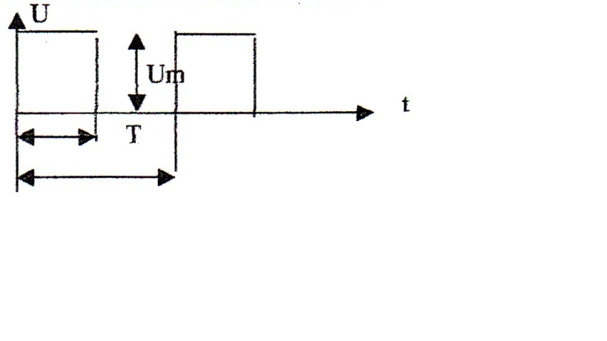 | к_{а}=1  к_{ф}=1  τ/Т=1/2 | U(t) = 20+15Sin ωt
18 | Um=95B |  | к_{а}=1  к_{ф}=1  τ/Т=1/2 | U(t) = 30-10Sin ωt
19 | Um=5B |  | к_{а}=1  к_{ф}=1  τ/Т=1/2 | U(t) = 35+70 Sin ωt
20 | Um=100B |  | к_{а}=1  к_{ф}=1  τ/Т=1/2 | U(t) = 100-90 Sin ωt
Задача 1.5 Составьте функциональную схему измерительного генератора высокой частоты. Объясните назначение узлов. Зачем необходимо согласование выходного сопротивления генератора с нагрузкой? Как оно выполняется? Приведите упрощенную схему резистивного выхода маломощного генератора. [1]

Основная литература:
- Хромой Б.П., Моисеев Ю.Г. Электрорадиоизмерения - М.: Радио и связь, 1985-287 стр.
- Шаповаленко О.Г., Бондарь В.М. Основы электрических измерений – Киев: «Лыбiдь» 2002 – 317стр.
- Ерёмкин А.А. Учебное пособие. Основы метрологии и измерительной техники -135 стр.
Дополнительная литература:

- Яловицкий М.П. Электрические измерения на линиях связи- М.: Радио и связь, 1984-143 стр.
- Нефёдов В.И. Метрология и электорорадиоизмерения в телекоммуникационных системах- М.: Высшая школа, 2001-383 стр.
- Хромой Б.П. Метрология, стандартизация и измерения в технике связи- М.: радио и связь, 1986-424 стр.
- Атамалян Э.Г. Приборы и методы измерения электрических величин. -М.: Высшая школа, 1989. с. 380.
- Кушнир Ф.В. Радиотехнические измерения. -М.: Связь, 1980, с. 175.

